Guia de estilos

Diseño de interfaces web

Índice

Explicación del sitio Web: 2

Contenidos de index.html 2

Software: 3

Colores y fuentes: 3

Preguntas: 4

# Explicación del sitio Web:

Se pretende elaborar una interfaz gráfica para un sitio web con las siguientes características:

**Encabezado**

* Menú de idiomas “ES” y “EN”
* ESTELLA Cultural (logo) (enlaza siempre con la página index.html)

**Menú principal:**

* Inscripciones (enlaza con inscripciones.html)
* Blog
* Más actividades culturales

**Pie**

* ESTELLA Cultural (logo)
* Plaza de los Fueros, 1. 31000 Estella
* Tel. 94 55 55 55
* info@estellacultural.org
* Twitter, Facebook, Instagram y Youtube
* Créditos:

© ESTELLA Cultural. Fotografías Pixabay, Unsplash y Wikipedia

Actividad realizada por Nombre y apellidos del estudiante, para la asignatura Diseño de interfaces Web. Primer semestre del curso 2020-2021

* Enlaces del pie:

Pixabay: <https://pixabay.com>

Unsplash: <https://unsplash.com>

Wikipedia: <https://wikipedia.org>

# Contenidos de index.html

Imagen destacada (bg-home.jpg)

Texto sobrepuesto a la imagen destacada:

Estella: pasear para conocerla

Verano 2021

Inscripciones (enlaza con inscripciones.html)

Paseos culturales

estella-medieval.jpg

Estella medieval

estella-religiosa.jpg

Estella religiosa

estella-paseos.jpg

Rutas Estella

Estella monumental

Recorre los rincones de Estella y date un paseo por los tiempos.

puente-picudo.jpg

El puente picudo

palacio-reyes-navarra.jpg

Palacio reyes de navarra

santosepulcro.jpg

La reliquia del santo sepulcro

# Software:

* Para la creación de esta aplicación web, he decidido usar Visual studio code, ya que me parece un editor muy completo y estoy familiarizado con el.
* También he decidido usar el framework boostrap, por facilitarme muchas clases y no tener que estar editando constantemente el css.
* Los navegadores que he usado son Google Chrome y Edge.

# Colores y fuentes:

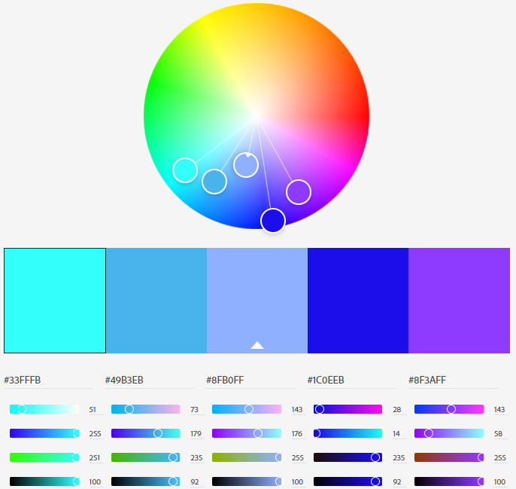



En un principio iba a usar los colores de las imágenes anteriores, pero tras estar probando, decidí usar los siguientes (además del blanco y el negro claro está):



**Fuentes**: Verdana, Geneva, sans-serif, Bodoni MT Black.

# Preguntas:

1. **Realizar una clasificación de todos los elementos mencionados en el enunciado según sean: elementos de identificación, navegación, contenido o interacción.**

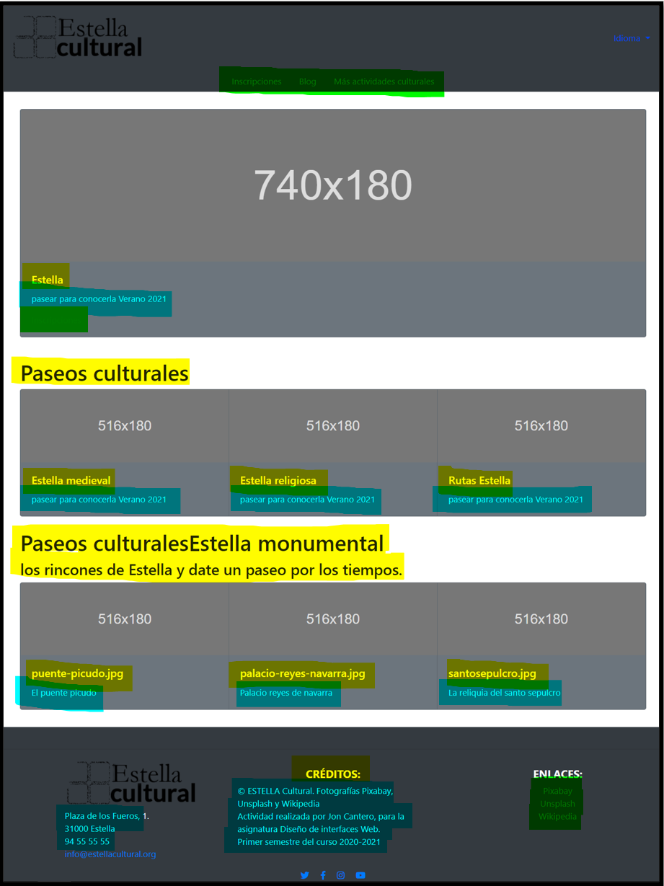



1. **Indica cuál es el tipo de estructura de navegación más adecuado y explica el motivo. Analiza los principales breakpoints puntos de ruptura.**

La estructura adecuada sería la “Jerárquica” ya que tenemos una barra de navegación desde la cual podemos ir a cualquiera de las páginas.

1. **Elabora una guía de estilos indicando toda la información que debería figurar en función de los elementos que se han mencionado en el enunciado.**

Este documento es la guía de estilos.

1. **Empleando el XHTML. Codifica la estructura de tu página principal empleando divs.**

Adjunto la página index.html. En este apartado he decidido usar Boostrap, porque me parece mucho más cómodo a la hora de crear una página, ya que no te tienes que comer mucho la cabeza con los estilos, y todo es responsive.